TECHNOLOGIE | CLASSE DE 3 ^{EME} | Séquence 2  Helica - Premières Solutions | Classe : ……………………………..

Connaissances  Capacités | 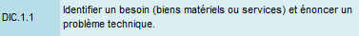
Problème ?

Consigne :
- Mais, à quoi ça va servir… ?
Condition de travail :
- Par équipe.
- Documents ressources : aucun
- Document ci-contre
Situation Problème 1 : Constatations ?
→ Que consommons nous comme acier/aluminium et papier/carton, en France chaque année ?
Recherchez sur le site : http://www.planetoscope.com/developpement-durable/matieres-premieres et notez nos consommations actuelles depuis le début de l’année, en France, de carton, acier et Aluminium et si possible les quantités recyclées.

 | Quantités consommées | Quantités recyclées
Carton
Acier
Aluminium

Situation Problème 2 : Qui sommes-nous ?
Par discussion et par élection, décidez entre vous et répartissez entre vous les rôles au sein de votre nouvelle entreprise ainsi que votre nom.

Une présentation au tableau s’imposera …
Nom de l’entreprise :

 | Nom et prénom | Fonction

Le nom de votre produit ?

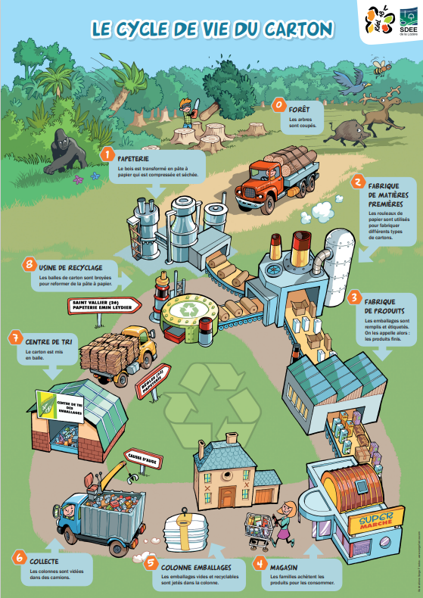

Consigne :
Nous utilisons tellement de matière première qu’il nous faut impérativement recycler le plus de matériau possible.
- Mais quelles sont ces filières de recyclages ?
Condition de travail :
- Par équipe de deux élèves.
- Sites ressources :
- Papier recyclé : tout savoir sur la valorisation du papier et du carton (suez.fr)
- Quelles sont les solutions pour le recyclage du carton ? (dssmith.com)
- Du tri au recyclage, parcours d’un emballage - Club CITEO
- Document ci-contre
Situation Problème 3:
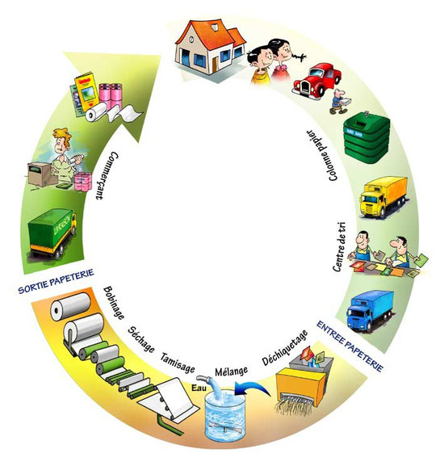

Partie 1 : Vous réaliserez un document en diaporama que vous viendrez expliquer au tableau sur les filières de recyclage du papier et carton.

